2024.06.25. Размещено на «msk-N9E-PSU3.ntc.ntcees.ru»

1. Дополнен старый макрос «tst_smzu.py», теперь по мере прохождения тестов, он заполняет JSON файл с результатами расчета, возвращаемых функцией Rastr.Emergencies. Находится в корне соответствующей папки.

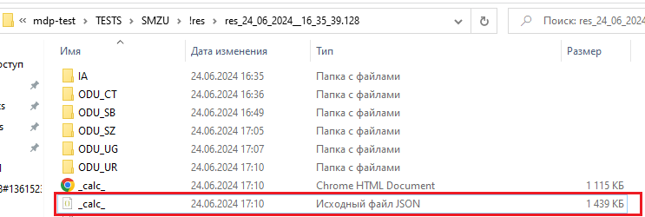

2. Написан макрос, сравнивающий результаты «эталонного» расчета и нового по части полей.

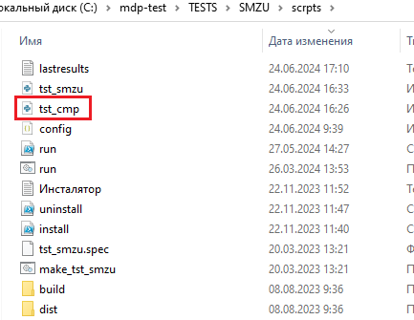

3. Запускается всё bat файлом, со следующими параметрами

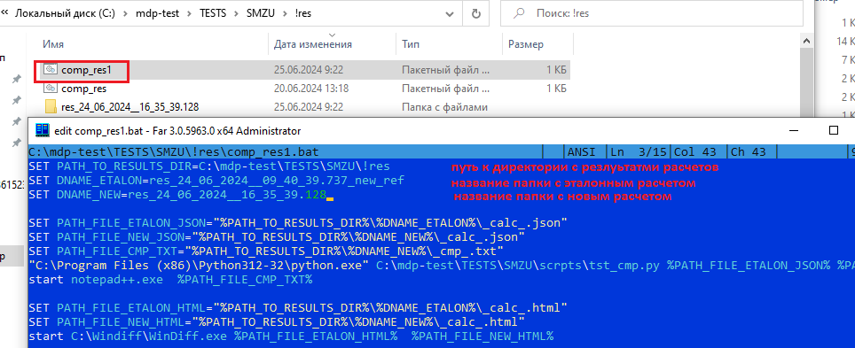

4. В дополнение к ранее запускаемому Windiff. В папке с новыми результатами формируется файл сравнения с эталонными в текстовом формате и запускается Нотепад его открывающий.

Выглядит примерно так:

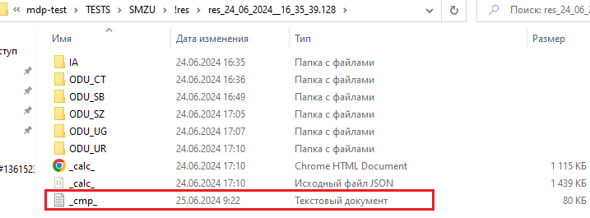

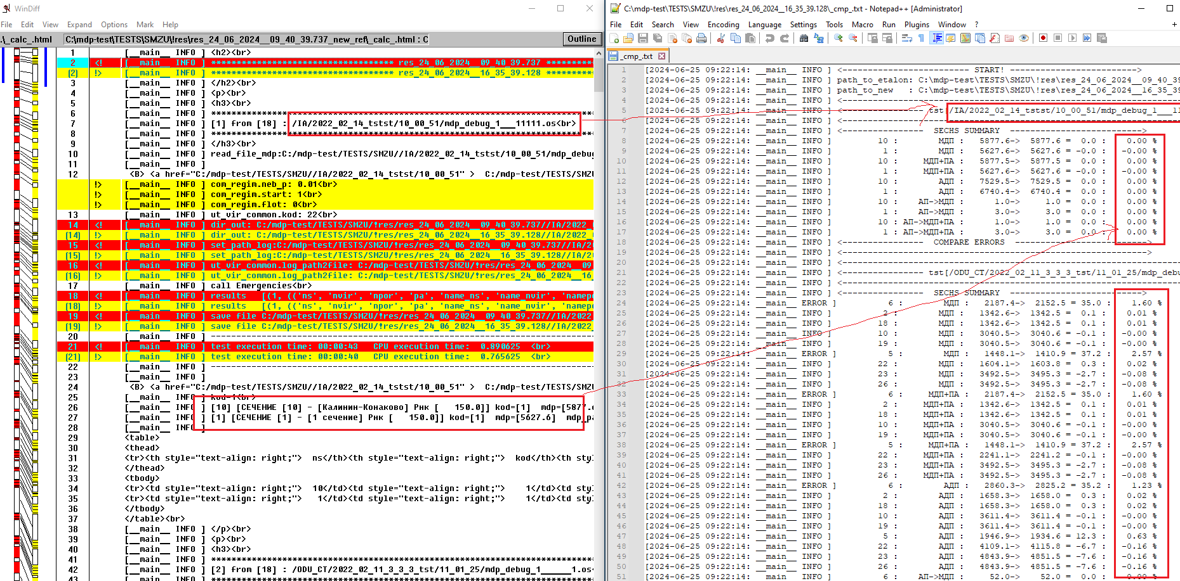

5. Перечень сравниваемых полей и допустимая разница их значений настраивается в

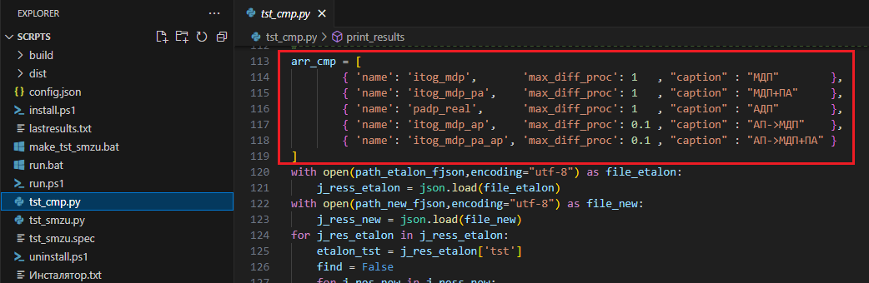

6. Пути к сравниваемым файлам, макрос получает из командной строки, первый путь к эталону, второй к новому файлу.

